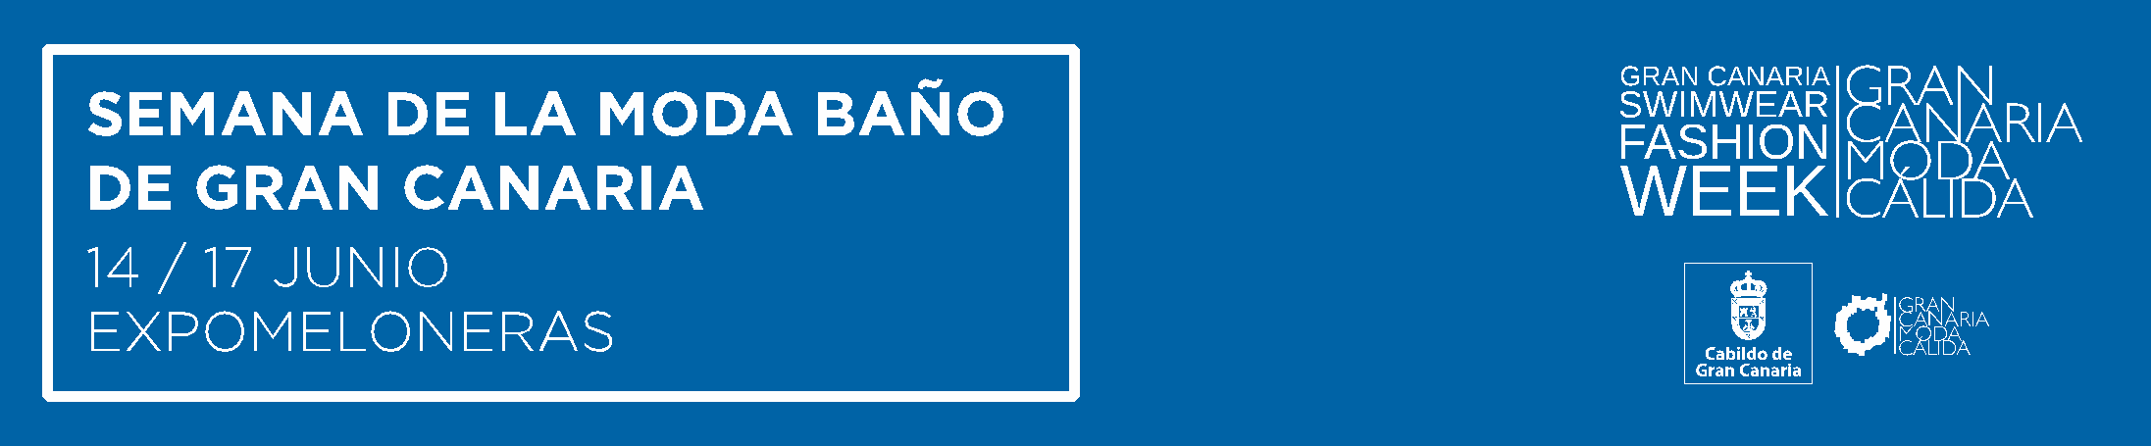

La Semana de Moda Baño de Gran Canaria se entrega al casting de maniquíes de las islas junto al guardia civil Jorge Pérez, Goicoechea y Viiperi
- Jorge Pérez, guardia civil encumbrado por las redes, Jessica Goicoechea y Riper Viiperi también destacan en el elenco de modelos
- Aída Artiles y Aridane Da Silva se encuentran entre las modelos isleñas más destacados de la pasarela

Las Palmas de Gran Canaria, 15 de junio de 2018.- La pasarela de la Semana de la Moda Baño de Gran Canaria ha conferido especial protagonismo al casting de modelos de las islas, quienes se mostraron su entusiasmo por desfilar en esta pasarela que se ha convertido en un referente internacional por su calidad, su casi medio centenar de desfiles y por ser la única de Europa y de las pocas del mundo junto a la de Miami, y en la que también destacarán Jorge Pérez, guardia civil que ha sido encumbrado en las redes sociales, así como Jessica Goicoechea y Riper Viiperi, que desfilará por primera vez juntos y lo harán para Agatha Ruíz de la Prada y Aurelia Gil.

Mostrar las colecciones tanto de los diseñadores canarios como de los nacionales e internacionales en su tierra es todo un privilegio tras labrarse una carrera profesional meteórica y moverse en circuitos internacionales de la moda, como es el caso de Aída Artiles y Aridane Da Silva.

Para agradecerles su trabajo y que lleven el nombre de Gran Canaria por por todos los rincones del mundo, este viernes se celebró un acto de presentación de los modelos isleños que desfilan en esta edición y que contó con la presencia de la consejera de Industria y Comercio del Cabildo de Gran Canaria, Minerva Alonso, y del director de Marketing de Fund Gruve, Ravi Chhabria.

Minerva Alonso destacó la importancia que la industria de la moda ha cobrado en el Archipiélago como generadora de tejido productivo en Gran Canaria, mientras que Ravi Chhabria mostró su optimismo al patrocinar un año más esta pasarela de baño y maquillar a los modelos que desfilan en la pasarela.

Calidad de los modelos canarios

De los 36 que desfilan en las tres jornadas de la Semana de la Moda Baño de Gran Canaria, 16 son del archipiélago. En concreto, 5 modelos masculinos y 11 modelos femeninas.

Aridane Da Silva, Carlos Gómez, Jabel Balbuena, Malcom y Mauro Quintero componen el elenco masculino local de esta edición. Respecto al femenino, desfilarán nombres tan conocidos como Aída Artiles o Joana Sanz. Completan el plantel, Andrea Brisson, Giovanna Lee, Khar Ndoye, Laura Ojeda, Assi, Marina García, Raquel Palomo y Sara Sanmartín.

La Semana de la Moda de Baño de Gran Canaria, la única dedicada a la moda de baño en Europa, es la plataforma ideal para dar visibilidad no solo a los diseñadores sino también a los modelos canarios, lo que revela que ambos van de la mano y crecen a la vez.

Más información:
Irene Nuño 655 552 118
Beatriz Acosta 666 514 076
Fátima Martín 609 466 350

